Лекция 16
Первый закон термодинамики
Вопросы

- Энергия термодинамической системы.
- Закон равномерного распределения энергии по степеням свободы молекул.
- Работа и теплота. Теплоемкость, ее виды.
- Первый закон термодинамики.
- Основные термодинамические процессы идеального газа.
Политропный процесс.
6. Частные случаи политропного процесса.

1. Энергия термодинамической системы

Энергия – это количественная мера движения материи.

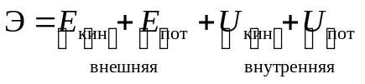.

Внутренняя энергия системы U равна сумме всех видов энергий движения и взаимодействия частиц, составляющих данную систему. Например, внутренняя энергия газообразной системы включает в себя:
- кинетическую энергию поступательного и вращательного движения молекул;
- кинетическую энергию колебательного движения атомов в молекуле;
- потенциальную энергию взаимодействия молекул и атомов внутри молекулы;
- энергию электронных оболочек атомов;
- энергию движения и взаимодействия нуклонов в ядрах атомов.

Для идеального газа нет сил межмолекулярного взаимодействия и внутренняя энергия равна сумме энергий беспорядочного (теплового) движения всех молекул 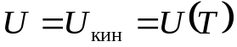.
Работа – это способ передачи энергии, связанный с изменением внешних параметров системы.
Теплота – это способ передачи энергии, связанный с изменением внутренних параметров системы.

Различия между теплотой и работой:
- работа может неограниченно превращаться в любой вид энергии, превращение теплоты ограничено рамками 2-го закона термодинамики: она идет только на увеличение внутренней энергии;
- работа связана с изменением внешних параметров системы, теплота – с изменением внутренних параметров.
Все три величины – энергия, работа и теплота – в системе СИ измеряются в джоулях (Дж).
2. Закон равномерного распределения энергии
по степеням свободы молекул

Числом степеней свободы i материального объекта называется число независимых координат, однозначно определяющих положение этого объекта относительно рассматриваемой системы отсчета.
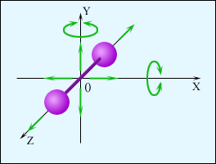
Число атомов в молекуле | 1 | 2 | ≥3
Число степеней свободы i | 3 | 5 | 6
Рис. 2
Закон равномерного распределения энергии по степеням свободы: энергия молекулы равномерно распределяется по степеням свободы, т.е. на каждую степень свободы, независимо от конструкции молекулы, приходится одинаковая энергия, равная kT/2.

Уравнение Клаузиуса 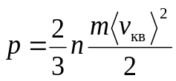 , 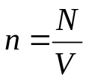  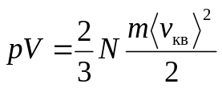 (1)

Уравнение Менделеева – Клапейрона 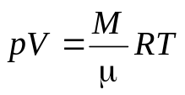 (2)

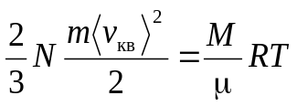 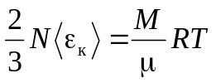 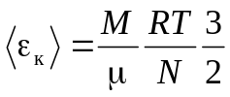 ;

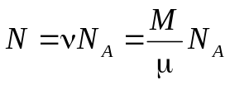 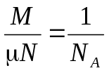 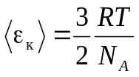 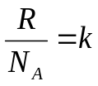 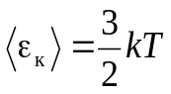 (3)

Уравнение Клаузиуса было получено в предположении, что молекулы газа – материальные точки (одноатомные молекулы), имеющие 3 степени свободы поступательного движения. Так как все направления движения равновероятны, полная энергия молекулы поровну распределяется между тремя степенями свободы и на каждую степень свободы приходится kT/2 энергии

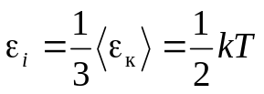 . (4)

Энергия одной молекулы: 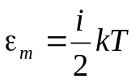 .
Энергия одного киломоля: 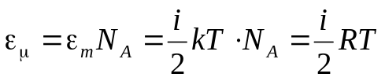 .
Энергия произвольной массы газа 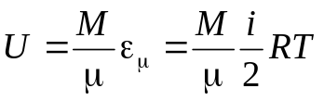 .

3. Работа и теплота. Теплоемкость, ее виды.

Элементарная работа, совершаемая газом при перемещении поршня на отрезок dh,

dh
S
р
Рис. 3

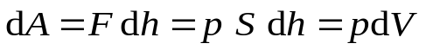, (5)

Работа, совершаемая при конечном изменении объема газа от V₁ до V₂,
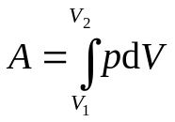 . (6)

Правило знаков

Рис. 4
V
V₂
V₁
dV
dA
A
0
p
Если dV > 0, то dA > 0: система совершает работу над внешними телами – отдает им часть своей энергии.
Если dV < 0, то dA < 0: внешние тела совершают над системой работу – система получает энергию извне.
Графически работа изображается в координатах p и V (рабочая диаграмма) площадью, ограниченной кривой р = f (V) и двумя ординатами, соответствующими начальному V₁ и конечному V₂ объемам.
Передача тепловой энергии (теплоты) сопровождается изменением температуры тела. Для характеристики способности тел повышать свою температуру за счет полученного извне тепла вводится понятие теплоемкость.
Теплоемкость С – скалярная физическая величина, характеризующая связь между количеством сообщенного системе тепла и изменением ее температуры.
Виды теплоемкости

Полная теплоемкость С_{пол} численно равна количеству тепла, которое необходимо сообщить системе, чтобы повысить ее температуру на один градус

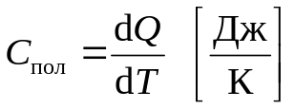 (7)

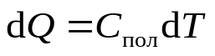 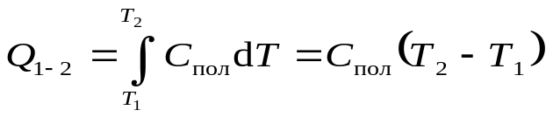 . (8)

Молярная теплоемкость С_{μ} численно равна количеству тепла, которую нужно сообщить одному киломолю вещества, чтобы повысить его температуру на один градус:
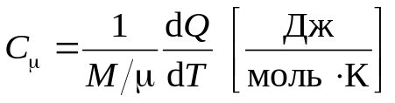 (9)

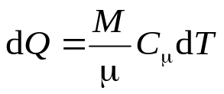 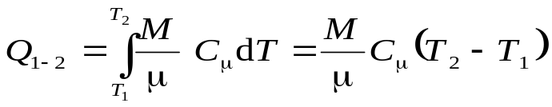 . (10)

Удельная теплоемкость (с) численно равна количеству тепла, которую нужно сообщить единице массы вещества, чтобы повысить ее температуру на один градус:
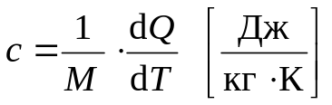 (11)

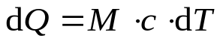 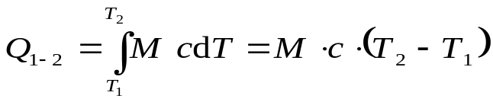 . (10)

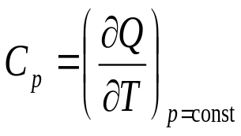
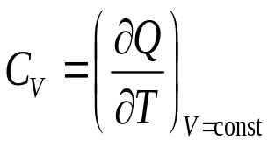

p=const
dQ
V=const
dQ
Рис. 5
В зависимости от характера процесса различают теплоемкости при постоянном объеме С_{V} и при постоянном давлении С_{р}.

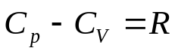 - уравнение Майера

Физический смысл R – это работа расширения 1 моля идеального газа в изобарном процессе при нагревании его на 1 К

4. Первый закон термодинамики

Подобно тому, как в основе механики лежат законы Ньютона и все задачи могут быть решены с их помощью, так в основе термодинамики лежат два закона – два начала термодинамики.
Первое начало термодинамики утверждает тот факт, что в любых процессах должен соблюдаться закон сохранения и превращения энергии, т.е. первое начало представляет собой формулировку закона сохранения и превращения энергии применительно к тепловым процессам.
Второе начало уточняет первое и показывает направление протекания всех процессов – стремление любой системы к минимуму потенциальной энергии.
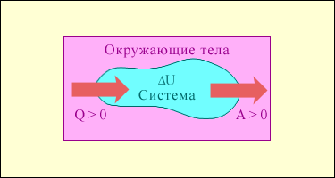
Рис. 6
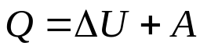

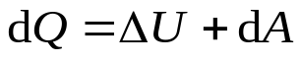 (11)

Тепло, подведенное к термодинамической системе, затрачивается на изменение ее внутренней энергии и на совершение системой работы над окружающими телами.

Рис. 7
b
V
V₁
V₂
1
2
0
a
p
Если система работает по замкнутому термодинамическому процессу (циклу), то

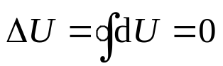 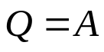 , (12)

в тепловых двигателях невозможно совершить работу, превышающую получаемую энергию, т.е. вечный двигатель 1-го рода невозможен.

Определение теплоемкостей С_{р} , С_{V}

1. Изохорный процесс (V = const)

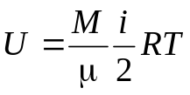 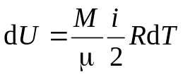 , 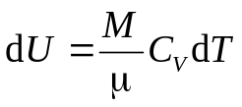

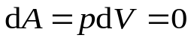 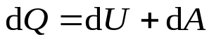 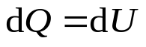 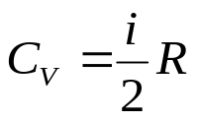 (13)

2. Изобарный процесс (р = const)

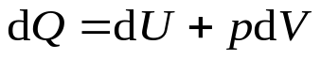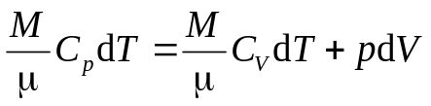

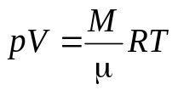 дифференцируем: 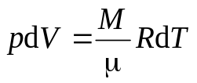

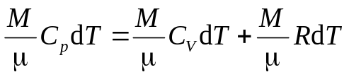 − уравнение Майера (14)

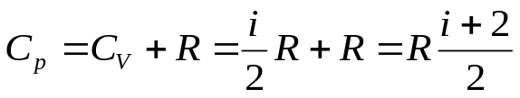 . (15)

5. Основные термодинамические процессы идеального газа.
Политропный процесс

Термодинамическим процессом называется совокупность последовательных состояний термодинамической системы, сопровождающаяся изменением всех или части параметров состояния.
Равновесным называется такой процесс, который протекает бесконечно медленно при отсутствии разности давлений и температур между термодинамической системой и окружающей средой.

обратимый
необратимый
Рис. 8
V
V₂
V₁
0
p
1
dA=pdV
dV
2
A₁₋₂
1й
2й
рй
Vй
2′
Рис. 9
Обратимым называется равновесный процесс, протекающий в прямом и обратном направлениях через ряд одинаковых состояний и возвращающий термодинамическую систему и окружающую среду в исходное состояние.

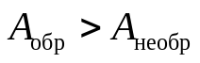.

Условия полной обратимости:
- механическое равновесие;
- тепловое равновесие;
- отсутствие диссипации (трения).

Политропным называется равновесный обратимый процесс, удовлетворяющий условиям:
- рабочее тело – идеальный газ;
- ϕ − я часть подводимой теплоты расходуется на изменение внутренней энергии (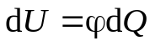), оставшаяся часть теплоты расходуется на совершение работы (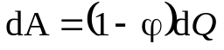);
- теплоемкость политропного процесса 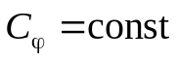;

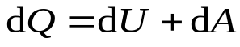  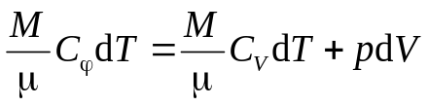 . (16)

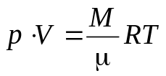 дифференцируем: 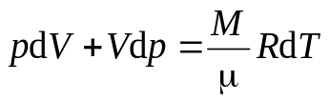 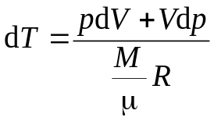

(16) 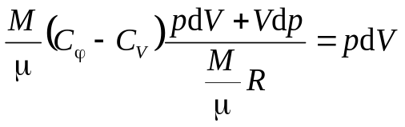 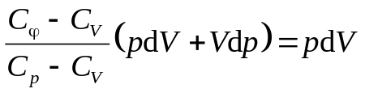

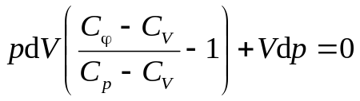 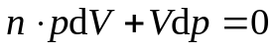 , (17)

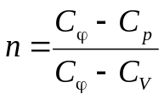 − показатель политропы (18)

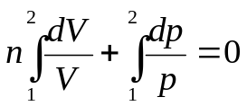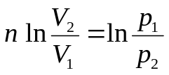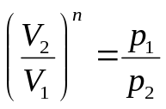

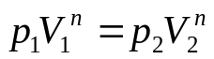 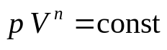 − уравнение политропы. (19)

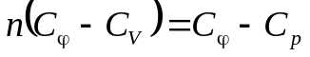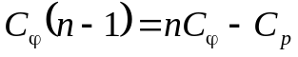

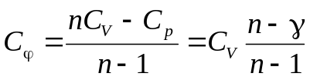 , 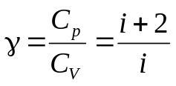 − показатель адиабаты . (20)

Теплота в политропном процессе

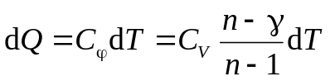 при n = γ 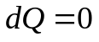− процесс адиабатный

Работа в политропном процессе

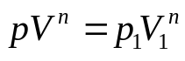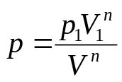

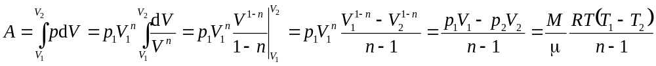

- Частные случаи политропного процесса

1. 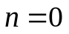 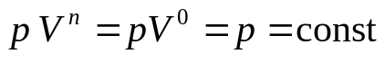 − изобарный процесс.

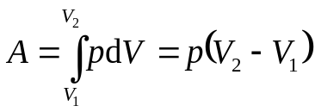

Рис. 10
1
2
3
V₁
V₂
V₃
V
p

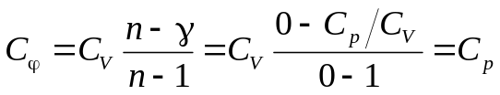

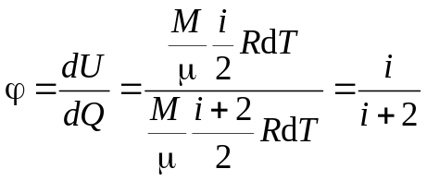 при i = 5 ϕ = 0,71,

т.е. в изобарном процессе для двухатомного газа 71% подводимого тепла идет на нагрев газа и 29% − на работу расширения.

2. 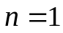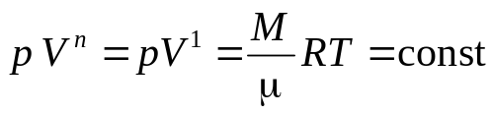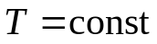 − изотермический процесс.

Это процесс бесконечно медленный.

Рис. 11
V₁
V₂
V₃
V
p
1
2
3

, 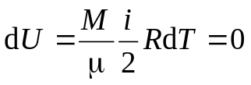 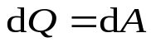

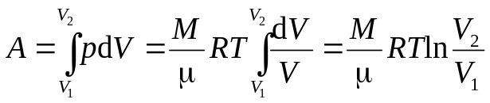

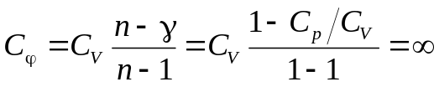 ,

т.е. ни при каких конечных значения теплоемкости температура тела изменена быть не может

3. 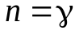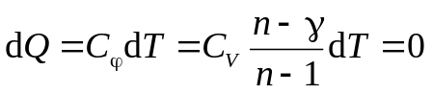 − адиабатный процесс.

Это процесс бесконечно быстрый.

V₁
V₂
V₃
Рис. 12
V
p
1
2
3
T=const

, 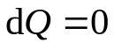 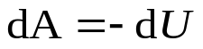 ,

в адиабатном процессе работа расширения совершается за счет уменьшения внутренней энергии.

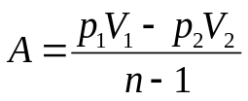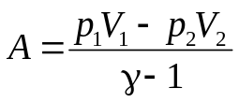

4. 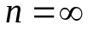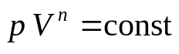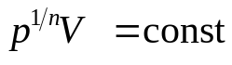 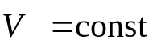 − изохорный процесс.

Рис. 13
1
2
3
p₁
p₂
p₃
V=const
V
p

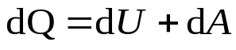, 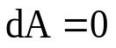 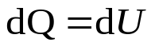 ,

в изохорном процессе все подводимое тепло идет на увеличение внутренней энергии, т.е. на нагрев газа.

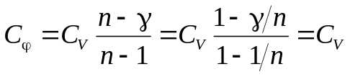 .

dV>0
dV<0
dp>0
dp<0
Рис. 14
n=0
n=1
n=γ
n=∞
dQ >0
dQ <0
dT <0
dT >0
p
V
1

Объединенная диаграмма

